мини-урок
для будущих
первоклассников

- Организационный момент.
- Беседа о погоде.
- Какое сейчас время года?
- Какой месяц сейчас наступил? Какие ещё весенние месяцы знаете?
- Знаете ли вы стихи о весне?
-Давайте выучим:
Солнце ласково смеётся,
Светит ярче, горячеё,
И с пригорка звонко льётся
Разговорчивый ручей.
- Физминутка.
- Беседа о грачах.
- Какая птица приносит весну? (Грач)
- Когда прилетают грачи? (В марте)
- В народе говорят: «Увидел грача – весну встречай!»
-Проговорим хором.
- А кто объяснит это предложение? (Если грачи прилетели, то наступила весна. Грачи прилетают весной.)
- Посмотрите на рисунок. Какого цвета грач? (Чёрный)
- А какой у него клюв? (Белый)
- Ранней весной, как только растает снег, на полях появляются грачи.
- Что делают грачи на полях? ( Достают червячков из земли.)
- Грачи клювом достают червячков, от работы клюв у них становится белым. Поэтому у молодых грачей клюв чёрный, а у старых - белый.
- А вьют ли грачи гнёзда? Из чего? (Из веточек.)
- Грачи – птицы всеядные, они питаются не только растительной пищей, но и червячками.
- А как люди заботятся о птицах? ( Строят для них домики, развешивают зимой кормушки.)
5. Итог:
- Что нового узнали?
- Почему грача называют весенней птицей?
- Какое стихотворение о весне выучили?

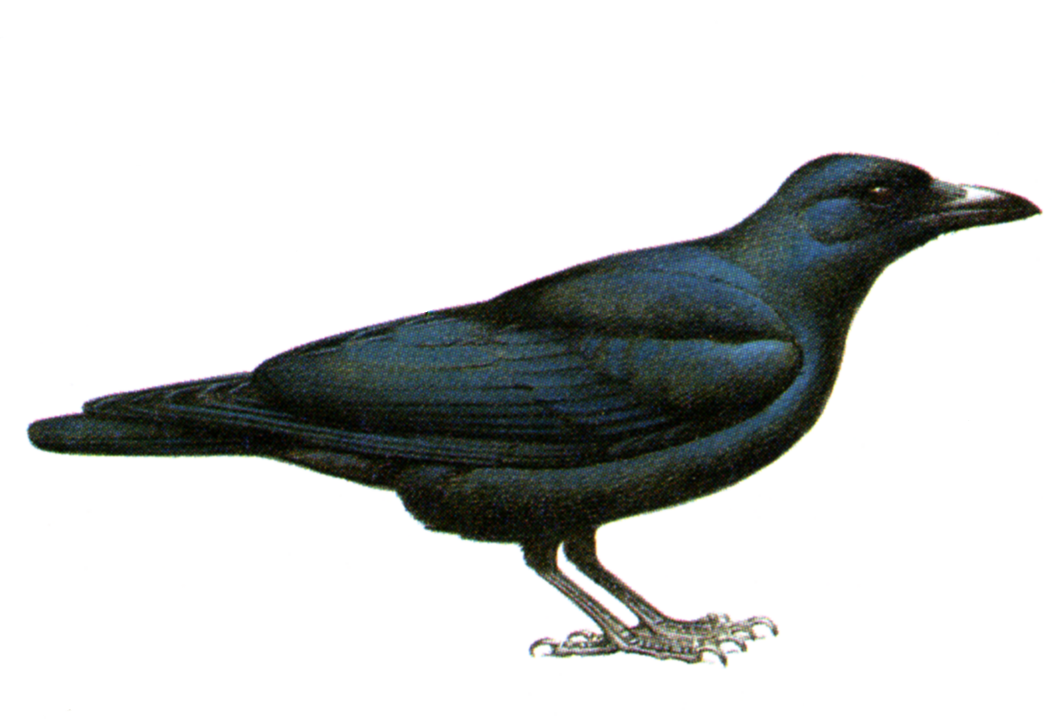

Художественный труд.

- Организационный момент.
- Вступительная беседа.
- Любите ли вы цветы? А какие цветы вам нравятся больше всех?
Много есть цветов на свете,
Это знают даже дети.
И от этой красоты
Радуемся я и ты!
- Сегодня мы с вами тоже создадим красоту: очень красивую полянку с цветами и порадуемся сами, и порадуем своих родителей.
3. Анализ образца.
- Из каких частей состоит (цветок) растение?
(Цветок, стебель, лист.)
- Обратите внимание на размеры.
- Может ли быть вот такой маленький цветок и вот такой большой лист? А наоборот?
- Всё должно быть пропорционально.

4. Физминутка.
Мы по лугу прогулялись
И немножко отдохнём.
Встанем, глубоко вздохнём,
Руки в стороны, вперёд,
Чудеса у нас на свете:
Стали маленькими дети,
А потом все дружно встали
И на месте зашагали.
Дружно хлопаем,
Ногами топаем!
Хорошо мы погуляли
И нисколько не устали!
5. Практическая работа.
(Дети приклеивают цветы на лист бумаги.)
- Беседа об охране растений.
- Можно ли срывать растения? Почему?
Если я сорву цветок,
Если ты сорвёшь цветок,
Если все: и я, и ты,
Если мы сорвём цветы,
Опустеют все поляны
И не будет красоты.
- Многие растения стали редкими, их осталось на нашей земле очень мало.
- Почему цветы не могут жить без бабочек? (Бабочки опыляют их. Без этого у цветов не было бы плодов и семян.)
- Растения нужно охранять.
7. Итог.
- Понравился ли вам урок?
- О чём вы хотели бы рассказать дома своим родителям?

